**SQL Case表达式习题**

这次的文章我们来看一看，《SQL进阶教程》第一章节Case表达式后面的习题，在学习该习题的同时，我将演示如何使用Pandas来实现相应的功能，这样就能对Case表达式有一个更为深度的认识。

1. **案例一-多列数据的最大值**

在某一些场景下，我们需要对一个表的数据进行大小判断。比较常见的就是从读个字段中去取出最大的一个数值。我们知道对一个字段进行最大值最小值的选择使用MAX()和MIN()函数就可以完成。

现在我们有这样的一个greatests表，它有3列数据：

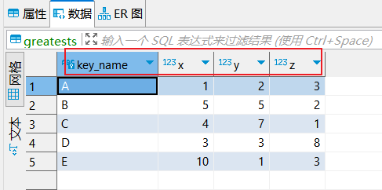

该表的创建语句如下：

**CREATE** **TABLE** Greatests

(key_name **VARCHAR**(16) **PRIMARY** **KEY**,

x **INTEGER**,

y **INTEGER**,

z **INTEGER**

);

**INSERT** **INTO** Greatests **VALUES**('A', 1, 2, 3);

**INSERT** **INTO** Greatests **VALUES**('B', 5, 5, 2);

**INSERT** **INTO** Greatests **VALUES**('C', 4, 7, 1);

**INSERT** **INTO** Greatests **VALUES**('D', 3, 3, 8);

**INSERT** **INTO** Greatests **VALUES**('E', 10, 1, 3);

现在要对x,y,z三列数据进行判断，找出其中的最大值。

在PostgreSQL中有一个函数可以直接得出结果：

**select** key_name, **GREATEST**(x, y, z) **AS** maximum_value **FROM** greatests;

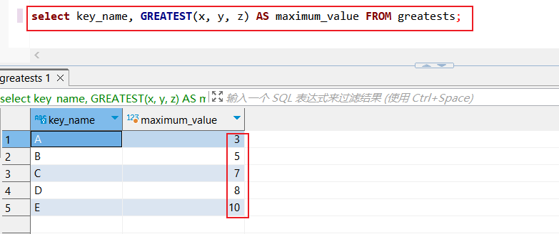

那么如果不使用自带的函数方法，该怎么是现在这个需求呢？我们使用两两比较的方式进行判断，我们可以写出这样的语句：

**select** key_name,

**CASE**

**WHEN** x >= y **AND** x >= z **THEN** x

**WHEN** y >= x **AND** y >= z **THEN** y

**else** z

**END** **AS** **greatest**

**FROM** greatests;

另外一种方法可以从数学的思想中得出，学过矩阵的小伙伴可能就知道了，我们可以借用转置来进行求解，也就是说先进行行列转换，然后使用MAX函数来求解：

1. **参考文献**

（1）MICK-《SQL进阶教程》  
（2）Joe Celko-《SQL权威指南》